SAB
Særlige Arbejdsbeskrivelser

15 Belysning

Dokumentet er udarbejdet af Københavns Kommune til eget brug, men kan frit anvendes af andre - dog uden ansvar for Københavns Kommune.
Dette dokument er senest revideret november 2025
Tjek altid, om der er kommet en nyere version af dokumentet på www.kk.dk/vejpladspark

Indholdsfortegnelse
Indholdsfortegnelse 2
15.1 Introduktion 4
15.1.1 Københavns Kommunes gadebelysning 4
15.1.2 Anvendelse af SAB 4
15.1.3 Proces 6
15.1.4 Projektering 7
15.1.4.1 Love og regler 7
15.1.4.2 Designmæssig projektering 8
15.1.4.3 Lysteknisk projektering 10
15.1.4.4 El-teknisk projektering 16
15.1.4.5 Projektforslag til godkendelse 17
15.2 Materiel 18
15.2.1 Armaturer 18
15.2.2 Master 25
15.2.3 Kabler 30
15.2.4 Wire og muranker 30
15.2.5 Kommunikation og styring 30
15.2.6 Tændsteder/skabe 31
15.3 Installation 32
15.3.1 Gravearbejde 32
15.3.2 Nedtagning af eksisterende anlæg 33
15.3.3 Midlertidig belysning 33
15.3.4 Armaturer, master og wire 33
15.3.5 Fundament 34
15.3.6 Kabler 35
15.3.7 Tændsteder 35
15.3.8 Opmåling og registrering af ledninger 35
15.3.9 Brandhøjde 36
15.3.10 Reetablering 36
15.4 Aflevering/overdragelse 37
15.4.1 For-gennemgang 37
15.4.2 Forudsætninger for afleveringsforretning 37
15.4.3 Færdigmelding 38
15.4.4 Afleveringsforretning 38
15.4.4.1 Væsentlige mangler 38
15.4.4.2 Udbedring af mangler efter afleveringsforretning 39
15.4.5 Dokumentation 39
15.4.6 Overdragelse 40
15. 5 Definitioner 41
15.6 Bilag 1 Links 42
15.7 Bilag 2 Kontaktliste 43
15. 8 Bilag 3 Vejledning for partshøringer 44
15.9 Bilag 4 Sikringsindsats Skaarup Imcase 5L4148-S-DK 46
15.10 Bilag 5 Sikringsindsats Skaarup Imcase 5L4142 + 5L9004 47
15.11 Bilag 6 Liftvogns rækkevide 48

Introduktion

15.1.1 Københavns Kommunes gadebelysning
Københavns Kommune, Teknik og Miljøforvaltningen, Mobilitet, Klimatilpasning og Byvedligehold, Trafik-enheden er ansvarlig for gadebelysningen i København og vil fremover i dette dokument blive beskrevet som KK Trafik.
Kommunens driftsentreprenør for gadebelysning er EDF Denmark (se kontakt info, bilag 2)
KK Trafik er vejmyndighed og driftsherre for belysningen på:
- Offentlige veje, pladser, parker, stier og tunneller
- Private fællesveje og -stier
- Havnearealer
I gadebelysningsanlæg er følgende væsentlige dele omfattet:
- Belysningsmaster med evt. mastearm/topstykke samt diverse beslag og fundering
- Belysningsarmaturer og projektører
- Wireophæng for gadebelysningsanlæg inkl. murankre
- Styre- og overvågningsudstyr for gadebelysningsanlægget
- Kabelanlæg for gadebelysningsanlægget
- Lufthængte tændledninger
- Tændsteder, som forsyner anlægget, inkl. el-måler, styreenheder og tilhørende antenner m.m.
- Belyste færdselstavler
- Toronto anlæg (Gule blink)
Følgende dele indgår ikke:
- Elforsyningsanlæg (Dog påhviler det projektet at sikre, at tændsted forsynes fra stikledning tilsluttet i kabelskab og elforbruget afregnes gennem elnetsleverandøren.

15.1.2 Anvendelse af SAB
Denne SAB omhandlende belysning i Københavns Kommune er krav og anbefalinger, der skal benyttes som værktøj i alle nye belysningsprojekter i kommunen. SAB’en angiver krav og anbefalinger til projektering, design, materiel, installation og aflevering af nye belysningsprojekter. SAB for belysning er udarbejdet af KK Trafik.
SAB’en skal anvendes af projektledere, rådgivere og entreprenører, der arbejder for Københavns Kommune eller for andre projektejere. Disse aktører vil fremadrettet blive benævnt som projektejer i dette dokument.
Projektejere skal udarbejde sit belysningsprojekt med udgangspunkt i denne SAB, Københavns Belysningsmasterplan (Bilag 1), og Københavns Kommunes Arkitekturpolitik (bilag 1).
Færdiganlagte belysningsanlæg der ligger under KK Trafiks driftsområder, kan overtages til drift, såfremt de er udført i overensstemmelse med disse retningslinjer. Forinden skal anlæggene være godkendt af Københavns Kommunes vejmyndighed, KK Trafik.

Bemærk, at denne SAB benytter forskellige farver tekst. Således kan SAB’en præciseres til enkelte projekter:
- Sort tekst: Behold teksten, hvis den er relevant for det aktuelle projekt. Hvis teksten ikke er relevant, kan den slettes.
- Rød tekst: Tekst der ikke må slettes. Afsnit markeret med rød skal altid foreligge i denne SAB. Husk at farve teksten sort inden udskrivning.
- Grøn tekst: Vejledning til brug af produkter samt producenter. Slet al grøn tekst inden dokument benyttes i udbud eller andet.
Færdiggør dette dokument ved at farve al tekst sort inden ibrugtagelse og/eller udskrivning.

15.1.3 Proces
Proces for nye belysningsprojekter, som kommunen skal overtage til drift, er:
Projektering med SAB som værktøj
- Belysningsprojekter projekteres efter retningslinjerne i denne SAB
Godkendelse af projektforslag
- Alle belysningsprojekter skal godkendes af KK Trafik før udførelse.
- El-teknisk projektering skal godkendes af EDF Danmark, som er KK’s driftspartner.
- Forud for godkendelsen kan kommunen kræve en model eller prøveopstilling af armaturer og belysningsløsninger, som ikke er forhåndsgodkendt jf. afsnit Materiel. Formålet er at vurdere lys- og el-teknik, beskyttelse mod vandalisme og vejrpåvirkning.
Andre tilladelser
- Afhængigt af projektets indhold skal der indhentes tilladelser hos Københavns Kommune inden arbejdet må udføres: Gravetilladelser, Tilladelser til vejændring, Tilladelse til råden over vej mm. (Link, se bilag 1).
- Partshøringer af grundejere skal følge Vejledning for Partshøringer (Bilag 3).
- Det skal undersøges om den pågældende placering er underlagt fredninger og i så fald skal der ansøges om fredningsdispensation.
Udførelse
- Arbejde på idriftssatte anlæg må kun udføres af EDF. Ved arbejde fra anden entreprenør skal anlægget derfor tages ud af drift af EDF, hvormed driftsansvaret overgår til projektejeren ved såkaldt overdragelsesforretning.
- Projektejeren skal koordinere arbejdet med EDF.
- Projektejeren skal opsætte midlertidig belysning på arealer der er offentligt tilgængelige, hvis arealet ikke er belyst.
Tilslutning via EDF
- Nye anlæg, og eksisterende anlæg der midlertidigt har været ude af drift, skal tilsluttes Københavns Kommunes belysningsanlæg af EDF.

Aflevering
- Inden aflevering leverer projektejeren dokumentation for det udførte anlæg, som anført i afsnit ”Aflevering/overdragelse”. Afleveringsforretningen kan først foretages når anlægsdokumentationen er godkendt.
- Anlægget overdrages til Københavns Kommune, ved en aflevering på stedet, ud fra udfyldt Afleveringsprotokol for Gadebelysningsanlæg (Link, se bilag 1).

15.1.4 Projektering
I dette kapitel findes Københavns Kommunes krav og anbefalinger, som skal overholdes når der projekteres ny gadebelysning i kommunen. Derudover er der forklaringer og vejledninger til hvordan nye anlæg projekteres.

15.1.4.1 Love og regler
Nye og renoverede gadebelysningsanlæg i Københavns Kommune skal være i overensstemmelser med gældende lov, standarder og vejledninger:
Projektejeren skal følge:
- Vejdirektoratets vejregler ”Håndbog Vejbelysning” af december 2024
- CIR nr. 152 af 12. oktober 1999 ”Cirkulære om vejbelysning”.
- CIR nr. 95 af 6. juli 1984 ”Cirkulære om etablering af dobbeltrettede cykelstier langs vej”.
- Bekendtgørelse om sikkerhed for udførelse af ikke-elektrisk arbejde i nærheden af elektriske anlæg kapital 3, §5
- Bekendtgørelse om sikkerhed for udførelse og drift af elektriske installationer, BEK nr. 1082 af 12/07/2016
- Bekendtgørelse af lov om sikkerhed ved elektriske anlæg, elektriske installationer og elektrisk materiel (elsikkerhedsloven), LBK nr. 26 af 10/01/2019
- Sikkerhedsstyrelsens gældende SIK-Meddelelser.
- Dansk Energis Fællesregulativ – Fællesregulativet 2022
- Vejdirektoratets ”Grundlag for udformning af trafikarealer” maj 2021.
- Vejdirektoratets ”Vejbelysningsmateriel – AAB” af 1. maj 2017.
- Vejdirektoratets ”Fælles for vejudstyr – AAB” af 1. maj 2019.
- DS/EN 60439-1 Lavspændingstavler - Del 1: Generelle regler.
- DS/EN 60439-3 Lavspændingstavler - Del 3: Særlige bestemmelser af lægmands betjente tavler.
- DS/EN 60439-5 Lavspændingstavler - Del 5: Særlige bestemmelser for tavler til energiforsyning i offentlige net.
- DS/EN 60364 Elektriske lavspændingsinstallationer.
- Installationsbekendtgørelsen

15.1.4.2 Designmæssig projektering
Gadebelysning har først og fremmest et funktionelt sigte. I dette afsnit beskrives de designmæssige krav og anvisninger for gadebelysning af byrum samt opsætning af armaturer.

Grundbelysning
Grundbelysning sikrer et godt lysniveau på veje, stier og i byrum. Grundbelysning sikrer, at vi kan orientere os og færdes trygt på byens veje og stier. Grundbelysning skaber også visuelle oplevelser og understreger byens identitet. I parker er det afgørende, at man kan opleve en form for mørke, der medvirker til at tydeliggøre de belyste områder og give en nuanceret oplevelse af byrummet. Der anvendes en række forskellige armaturer til at skabe den primære belysning. Se afsnittet ”Armaturer”. I Indre By og andre ældre bymiljøer findes endvidere en del historiske gas-/el-lygter.

Effektbelysning
Effektbelysning har i højere grad et æstetisk sigte og har betydning for den kvalitative oplevelse af byens rum og kan skabe en særlig stemning. Der kan være behov for effektbelysning i særligt følsomme områder eller hvor specialeffekt ønskes. I sådanne situationer, kræves der testopsætning af effektbelysning/specialeffekt.
Effektbelysning kan f.eks. opnås ved pullertbelysning eller som spotbelysning på offentlige pladser og veje.

Krav til effektbelysning:
- Der stilles krav til lysberegninger for spildlys.
- Al effektbelysning skal efterreguleres i de mørke timer inden for det første år efter etablering, udgiften for dette afholdes af projektet.
- Der må ikke være nedgravet spots i terræn eller belægning. Alle armaturer skal etableres over terræn/belægning – dette af hensyn både til drift og af hensyn til spildlys.
- Hvis der installeres effektbelysning skal der tænkes over antallet af lyskilder/drivere, da et stort antal lyskilder/armaturer kan medføre meget høje driftsomkostninger.

Valg af armatur
- Armaturernes udformning og design har betydning for oplevelsen af byrummene i såvel dagslys som i de mørke timer.
- Valg af armaturer skal følge Københavns Belysningsmasterplan, eller vurderes i sammenhæng med den kontekst, det placeres i, så det giver den ønskede effekt og er til mindst mulig gene for borgerne.
- Valget af mast, armatur, placering, lyskilde og det ønskede lysniveau har betydning for den indbyrdes afstand mellem armaturerne.
- Ved valg af specialarmaturer skal samspillet med stedet, bæredygtighed, robusthed og drift i særlig grad overvejes – udover de funktionelle og sikkerhedsmæssige forhold.

Armaturer ved trafikerede veje
- På veje skal belysningen tydeliggøre trafikanter og trafikforanstaltninger og understrege vejens forløb.
- Afstanden mellem armaturer fastlægges ved hjælp af lysberegninger. Belysningsklasse kan defineres ud fra tabel i lysteknisk projektering og skal godkendes af TMF Trafik.
- På regional-, fordeling- og bydelsgader skal der anvendes armaturer af samme æstetik og kvalitet som Thor armatur, på nær i Indre By hvor Københavner armatur anvendes. Armaturerne monteres primært i wire eller på mast 6-8 m over vejen.
- På lokale veje (villa områder) skal der anvendes armaturer af samme kvalitet som Nyx armatur på de lokale veje i Indre by anvendes armaturer af samme kvalitet som Københavner armatur eller Icon armatur, afhængigt af hvad der allerede anvendes i området.
- I Ørestad skal Ørestadsområdets designmanual følges.

Armaturer ved veje med lav hastighedsgrænse, strøggader og pladser
- På veje uden væsentlig trafik og pladser bør der være belysning, der sikrer tryghed og ikke blænder omgivelserne.
- Afstanden mellem armaturer fastlægges ved hjælp af lysberegninger.
- Der kan blandt andet anvendes parklygter. I Indre By anvendes Helios. I ydre området kan der anvendes armaturer af samme kvalitet so KIO, ParkView og SKY Park. Armaturerne er placeret på 3-4 m høje lygtemaster. På stier hvor der ønskes et asymmetrisk armatur kan der anvendes armaturer af samme kvalitet som GO eller Nyx. Hvis der ønskes spots på pladser, så anvendes spot af samme kvalitet som Maxi Woody.

Armaturer i parker og naturområder
- I parkerne er der i visse tilfælde belysning ved cykelstier, særligt benyttede gangstier, skolevej mv. Hovedparten af stierne er dog uden lys.
- Særligt i grønne områder er det ekstra vigtigt at undersøge om området er underlagt fredninger. Her kan belysning kun godkendes med fredningsnævnets godkendelse.
- Der kan anvendes parklygter og asymetriske armaturer, som i forrige afsnit og pullerter i samme kvalitet som IWAY og Nyx pullert.

Belysning af boldbaner, og aktivitetsbaner og skaterbaner
Belysningsniveauet skal fastsættes i dialog med Kultur – og Fritidsforvaltningen (KFF), så belysningsniveauet og regelmæssigheden stemmer overens med banernes brug. Regelmæssigheden skal minimum være 0,4 på en hobby bold-, aktivitets- eller skaterbane og endnu højere, hvis banen også skal bruges af foreninger. Her bør den ikke være under 0,6-0,7. Baner som bruges til kamp og træning kræver bedre belysning end på hobby baner. Det skal afklares med KFF om belysningsniveauet skal kunne reguleres på flere trin, fx træningsprogram og kampprogram. Hvis der skal være flere trin i belysningsniveauet, så skal tændingspanel placeres så det kun er udvalgte personer med adgang som kan aktivere de forskellige trin/programmer. Det skal også afklares om der skal være en tryk knap, som brugere udenfor foreningsregi kan trykke på for at få lyset tændt i ca. 30 min, når banen ikke anvendes til foreningsbrug. Lyset på boldbaner skal dog altid slukkes senest kl. 22 af hensyn til lysgener og støjgener for evt. beboere. Der skal installeres DALI-styring til regulering af belysningsniveauer og tændingstider.
Lysspild til de omkringliggende arealer skal minimeres af hensyn til blændingsgener for boligområder eller dyreliv og biodiversitet. Det anbefales at der placeres minimum fire master på en boldbane (to på hver side af banen), da dette giver et mere jævnt lys på banen og vil være med til at minimere eventuelle lysgener.
Master skal ikke være højere end at en almindelig liftbil kan tilgå dem – se mere i afsnittet Installation.
Masteluger og skabe skal være placeret tilgængelige for en tekniker, som står på jorden. Skabe, som monteres på master, skal være monteret på beslag, og må ikke spændes på med strips. Beslag må ikke beskadige mast. Skabe, beslag og master skal være i samme RAL farve.
Kontakt hos KFF Tobias Voss Ilum (kontaktinfo, se bilag 2).

15.1.4.3 Lysteknisk projektering
I dette afsnit beskrives de lystekniske elementer for belysningen. Den lystekniske projektering tjener flere formål, hvoraf de tre vigtigste er:
- at sikre det optimale belysningsniveau iht. Arealernes brug og karakter
- at fastlægge de mulige maste- og lyspunktsplaceringer, således belysningsklassens krav opfyldes.
- at foretage armaturvalg, som sikrer opfyldning af afskærmning- og afblændingsklasser.
- at dokumentere de færdige anlægs-lystekniske parametre og opfyldelsen af belysningsklassen.
Vejanlæg har ofte skiftende tværprofil, krumninger, kryds, buslommer, cykelstier mv., som kræver individuelle beregninger for at fastlægge de optimale placeringer af master og armaturer. Lysteknisk projektering kræver derfor lystekniske beregninger for en række forskellige punkter i anlægget.
Ved lysteknisk projektering skal projektejeren følge:
- Vejdirektoratets vejregler ”Håndbog Vejbelysning” af december 2024
- CIR nr. 152 af 12. oktober 1999 ”Cirkulære om vejbelysning”.
- CIR nr. 95 af 6. juli 1984 ”Cirkulære om etablering af dobbeltrettede cykelstier langs vej”.
- De lystekniske principper beskrevet i Københavns Kommunes ”Belysningsmasterplan”.
De to cirkulærer og vejregler for vejbelysning har bindende normer, som altid skal opfyldes:
- Fodgængerfelter skal være belyste, enten af den normale vejbelysning eller af særskilt belysning.
- Signalregulerede kryds skal altid belyses med mindst belysningsklasse LE4.
- Dobbeltrettede cykelstier langs vej skal belyses ved bomme ved vej og ved særlige konfliktområder.
- Rundkørsler skal være belyste, og med en højere intensitet end tilstødende veje. Midter-hellen skal opfylde belysningsklasse E2.
Krav til den lystekniske projektering. For hvert gadebelysningsanlæg skal projektejeren:
- Fastlægge belysningsklassen for hvert af de relevante arealer ud fra vejbelysningsreglerne.
- Fastlægge belysningsklasserne for trafikveje efter refleksionsegenskaber for vejbelægninger jf. Vejregler for Vejbelysning afsnit 7 og anneks C og med udgangspunkt i Københavns Belysningsmasterplan (Link, se bilag 1).
- Udvælge armatur- og lyskildetyper, wattager, lyspunktshøjder og masteplaceringer med god optisk føring og jf. Københavns Belysningsmasterplan.
- Beskrive oplæg til dæmpningsprofiler og farvetemperaturer ud fra vejhierarki jf. Belysningsmasterplanen.
Gadebelysningsanlæg i Københavns Kommune skal opfylde kravene i de valgte belysningsklasser, hvilket skal dokumenteres ved lystekniske beregninger i henhold til vejbelysningsreglerne, samt de bagvedliggende standardmetoder. Til de lystekniske beregninger skal projektejeren anvende fotometriske datafiler med målinger af lysfordelingerne for de anvendte armaturer med de relevante lyskildetyper og optikindstillinger.

15.1.4.3.1 Belysningsklasser og belysningsstrategi
Krav til belysningen er givet ved en række belysningsklasser, som stiller krav til belysningsniveau, ensartethed og blænding. Belysningsklasserne er opdelt i M, HS, C og fodgængerfelter klasser:
- M-klasserne bliver brugt til regionale veje, fordelingsgader, bydelsgader og strøggader.
- HS-klasserne bliver brugt til lokale veje samt stier og promenader henvendt til cyklister og fodgængere.
- C-klasserne bliver brugt til rundkørsler og vejkryds.
- Fodgængerfelter-klasserne bliver brugt til fodgængerfelter der ligger udenfor signalregulerende kryds, såsom toronto anlæg.
Krav til opfyldt belysningsklasse for forskellige vejtyper er givet i følgende tabel.

Vejspor |  |  |  |  |  |  | Sideareal 3,5m med særlige forhold: |  | Rundkørsel eller vejkryds
 |  |  | Tilstedeværelse af: |  |  |  | 1 | 2 | Rundkørsel eller vejkryds
Type | Antal vejbaner | Hastighed og trafikforhold | Fodgængere | Cyklister | Fysisk adskillelse af spor | Belysningsklasse:
Regional vej/ Central færdselsåre | 4 | 60-70 km/t | Nej | Nej | Ja | M4 | HS2+ | HS1+ | C3
Regional vej/ Central færdselsåre | 4 | 60-70 km/t | Nej | Nej | Nej | M3 | HS2+ | HS1+ | C3
Regional vej/ Central færdselsåre | 4 | 50 km/t | Nej | - | - | M4 | HS2+ | HS1+ | C3
Regional vej/ Central færdselsåre | 4 | 50 km/t | Ja | - | - | M3 | HS2+ | HS1+ | C3
Regional vej/ Central færdselsåre | 6 | 60-70 km/t | Nej | Nej | - | M2 | HS1+ | HS0+ | C3
Regional vej/ Central færdselsåre | 6 | 50 km/t | Nej | Nej | - | M3 | HS2+ | HS1+ | C3
Fordelingsgade / Handelsgade | 2 til 3 | 60-70 km/t | Nej | Nej | Nej | M4 | HS2+ | HS1+ | C3
Fordelingsgade / Handelsgade | 2 til 3 | 50 km/t | Nej | - | - | M4 | HS2+ | HS1+ | C3
Fordelingsgade / Handelsgade | 2 til 3 | 50 km/t | Ja | - | - | M3 | HS2+ | HS1+ | C3
Fordelingsgade / Handelsgade | 2 til 3 | 30-40 km/t | Ja | Ja | - | C3 | HS1+ | HS0+ | C3
Fordelingsgade / Handelsgade | 4 | 60-70 km/t | Nej | Nej | Nej | M3 | HS2+ | HS1+ | C3
Fordelingsgade / Handelsgade | 4 | 60-70 km/t | Nej | Nej | Ja | M4 | HS2+ | HS1+ | C3
Fordelingsgade / Handelsgade | 4 | 50 km/t | Nej | Nej | - | M4 | HS2+ | HS1+ | C3
Fordelingsgade / Handelsgade | 4 | 50 km/t | Ja | - | - | M3 | HS2+ | HS1+ | C3
Bydelsgade | 2 til 3 | 50 km/t | Nej | - | - | M4 | HS2+ | HS1+ | C3
Bydelsgade | 2 til 3 | 50 km/t | Ja | - | - | M3 | HS2+ | HS1+ | C3
Bydelsgade | 2 til 3 | 30-40 km/t | Ja | Ja | - | C3 | HS1+ | HS0+ | C3
Gågade | 1 til … | Tværgående gade | Ja | - | - | C3 | HS1+ | HS0+ | C3
Gågade | 1 til … | Gade med høj tæthed | Ja | - | - | M4 | HS2+ | HS1+ | C3
Gågade | 1 til … | Handel | Ja | - | - | M3 | HS2+ | HS1+ | C3
Lokal vej | Normale forhold | Høje bygninger | Ja | Ja | - | HS1 | På lokale veje gælder belysningsklassen for hele trafikarealet, inklusiv fortov og cykelsti. |  | ≥ HS1
Lokal vej | Normale forhold | Villakvarter | Ja | Ja | - | HS2 |  |  | ≥ HS2
Lokal vej | Særlige forhold: 1 | Høje bygninger | Ja | Ja | - | HS1+ |  |  | ≥ HS1+
Lokal vej | Særlige forhold: 1 | Villakvarter | Ja | Ja | - | HS2+ |  |  | ≥ HS2+
Lokal vej | Særlige forhold: 2 | Høje bygninger og villakvarter | Ja | Ja | - | HS1+ |  |  | ≥ HS1+
Grønne områder | 1 til … | Høje bygninger | Ja | Ja | - | HS2
Grønne områder | 1 til … | Villakvarter | Ja | Ja | - | HS2+
Havneområde eller sø |  |  | Ja | Ja | - | HS2
Industriområde |  |  | Ja | Ja | - | HS2
Særlige forhold |  |  | Ja | Ja | - | HS1
Sti langs trafikvej | Cykler og fodgængere | Cykelsti i byområder | Ja | Ja | - | HS2+
Sti langs trafikvej | Cykler og fodgængere | Park, søbred | Ja | Ja | - | HS2+
Sti | Cykler og fodgængere | Ruter, sti, park og søbred | Ja | Ja | - | HS2
Tunnel | Cykler og fodgængere | Nærbelysning ≤ E2 | Ja | Ja | - | HS2
Tunnel | Cykler og fodgængere | Nærbelysning ≥ E2 | Ja | Ja | - | HS1+
Tunnel | Cykler og fodgængere | Lang tunnel | Ja | Ja | - | 25 lx / 0,4
Vejbelysningsklasse jf. Belysningsmasterplan

Belysningsklasser og krav for M-rækken (kun anvendte klasser):
 | Luminanser på tør kørebane |  |  | Luminanser på våd kørebane | Synsnedsættende blænding (TI) % maksimum
 | Middelluminans (Lm) cd/m2 minimum | Regelmæssighed (U₀) minimum | Langsregelmæssighed (U_{L}) minimum | Regelmæssighed (U _{0 wet}) minimum | Synsnedsættende blænding (TI) % maksimum
M2 | 1,50 | 0,40 | 0,30 | 0,15 | 6,5
M3 | 1,00 | 0,40 | 0,30 | 0,15 | 6,8
M4 | 0,75 | 0,40 | 0,30 | 0,15 | 7,0

Belysningsklasser og krav for HS-rækken (kun anvendte klasser):
 | Halvrumlige belysningsstyrker på trafikarealet som helhed (inkl. sidearealer for fodgængere og cyklister).
 | Middelbelysningsstyrke (Ehr)  lux (driftsværdi) minimum | Regelmæssighed (U_{o}) minimum  (Ehrmin/Ehrmid)
HS1+ | 5,00 | 0,25
HS1 | 5,00 | 0,15
HS2+ | 2,50 | 0,25
HS2 | 2,50 | 0,15

Belysningsklasser og krav for C-rækken*:
 | Belysningsstyrker på kørebanen
 | Middelbelysningsstyrke (Ehr)  lux (driftsværdi) minimum | Regelmæssighed (U_{o}) minimum
C3 | 15 | 0,40
*HS2 på cykelsti og fortov langs med kørebane
Belysningsklasser og krav for belysning af fodgængerfelter (toronto anlæg):
 |  | Udvidet | Standard
Vandret belysningsstyrke på kørebanen i ethvert punkt i fodgængerfeltet, (driftsværdi), cirka ¹⁾ | E, lux | 80 | 30
Belysningsstyrke på lodret plan på kørebane i kørselsretningen | E, lux | 20 | 10
Belysning i modsatte kørespor, inkl. midterhelle | E, lux | 10 | 5
Vandret belysningsstyrke i de til fodgængerfeltet grænsende dele af fortov, cykelsti, rabat o.lign., minimum, (driftsværdi), cirka ²⁾ | E, lux | 30 | 10
Belysningsstyrke på lodret plan i de til fodgængerfeltet grænsende dele af fortov, cykelsti, rabat og lign., til højre for køreretningen, min. 2m | E, lux | 10 | 5
Note:
Regelmæssighed for vandrette belysningsstyrker (Uo) skal være større end 0,6
Regelmæssighed for lodrette belysningsstyrker (Uo) skal være større end 0,4

Krydsningspunkter:

For krydsningspunkter skal laves et separat belysningsfelt fra bagkant fortov til bagkant fortov.
Belysningsstyrker for krydningspunktets beregningsfelt
Middelbelysningsstyrke (Ehr)  lux (driftsværdi) minimum | Regelmæssighed (R) minimum
3 gange så meget som belysningsklassen angiver | 0,25

15.1.4.3.2 Masteplaceringer
Det er vigtigt at de enkelte masteplaceringer afsættes æstetisk ud fra god optisk føring, koordineres med indkørsler, tilstødende stier, hastighedsdæmpende foranstaltninger, fodgængerovergange, buslommer, træer, afstand til kørebanen mm.
Masterne skal afmærkes tydeligt og den endelige masteplacering skal godkendes af KK Trafik (eller kommunes driftsentreprenør) på stedet.

15.1.4.3.3 Lyspunktshøjde
Lyspunktshøjde er forskellig på de forskellige veje. Lyspunktshøjde varierer lidt fra mastehøjde afhængigt af maste- og armaturtype.
Krav til lyspunktshøjden på de forskellige vejtyper:
De største veje (regionale veje, fordelingsgader og strøggader) (maksimum) | 8 m
Bydelsgader og fordelingsveje i bydelene | 6-8 m
Lokale veje (maksimum) | 6 m
Parker og stier (typisk) | 3,5 – 4,5 m

Master og lyspunktshøjder må maksimalt have en højde på 8 meter. Såfremt det ved projektering viser sig nødvendigt at have højere master eller lyspunktshøjder, skal KK Trafik godkende dette.

15.1.4.3.4 Farvetemperatur og Ra-værdi
Farvetemperaturen er den parameter der angiver hvor varm eller kold en lyskilde opleves. Ra-værdien, angiver hvor god lyskilden er til at gengive farver.
I naturområder bør der tages en konkret vurdering af det specifikke armaturs farvespektrum for at værne om dyreliv og biodiversitet.Vejledende skal farvetemperaturen være:
Regionale veje | 3000 K
Fordelingsgade, Strøggader og Bydelsgader | 3000 K
Lokale veje | 3000 K
Stier i byområder | 3000 K
Stier i naturområder | 3000 K (eller bestemmes i dialog med myndigheden for gadebelysningen)

Kravet til Ra-værdien er at den skal være over 70 og fortrinsvis over 80.

15.1.4.3.5 Dæmpningsprofiler
Københavns Kommunes driftspartner sørger for at belysningen indstilles til aktuel dæmpningsprofil via MUSE og Itron kommunikationen. Vejledende ser dæmpningsprofiler således ud i Københavns Kommune:
Mandag 00.00 til fredag 19.59 | 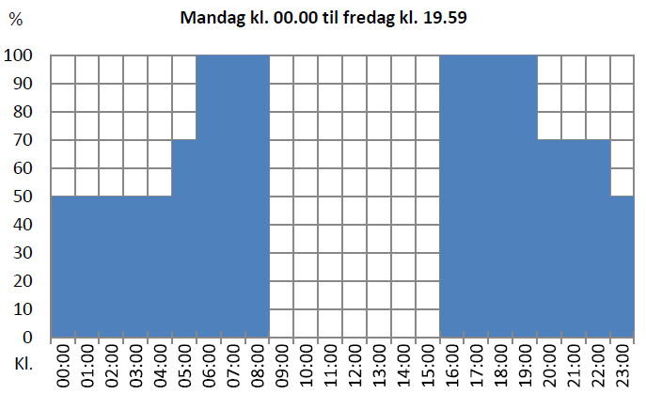*
Fredag 20.00 til lørdag 23.59 | 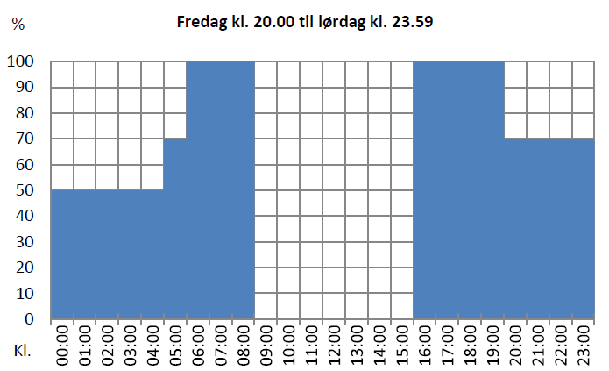*
Lørdag 24.00 til søndag 23.59 samt helligdage | 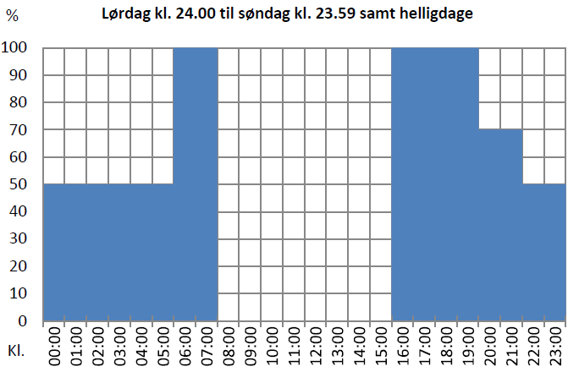*
*For anlæg der ikke kan dæmpes 70% anvendes 100% i disse perioder.
Følgende områder/udstyr skal ikke dæmpes:
- Belyste fodgængerfelter
- Belyste fodgængertavler
- Lysregulerede vejkryds
- Bomme ved cykelstier
- Belyste piltavler
- Hastighedsdæmpende foranstaltninger med særskilt belysning

15.1.4.4 El-teknisk projektering
Den el-tekniske projektering skal udarbejdes i samarbejde med EDF (kkprojekt, kontaktinfo, se bilag 2) og godkendes af samme inden udførelse.
Der skal udføres målfast oversigtsplan med ledningsføring og dimensionering, samt tilslutningssted. Afstande fra tilslutningssted og effektforbrug skal fremgå.

15.1.4.5 Projektforslag til godkendelse
Projektejeren skal for hvert belysningsprojekt udarbejde et projektforslag, som skal godkendes af KK Trafik.
Projektforslaget skal sendes til Belysning, KK Trafik (kontakt, se bilag 2). Det kan forventes, at der er op til 4 ugers behandlingstid for hver enkelt forespørgsel.
Projektforslag til godkendelse skal indeholde:
- Målefast oversigtsplan indeholdende:
  - Vejgeometri, som indeholder oplysninger om færdselsarealer (kørebane-, cykelsti- og fortovsbredde)
  - Placering af belysningselementer med reference til materiel oversigt. Eksisterende belysningsmateriel der vil forblive skal også fremgå af tegning
  - Ledningsføring og tilslutningssted (Af forslaget skal det fremgå hvilket kabeldimensioner der ligger i de forskellige kabelrør/kabelblokke, og hvilket elforsyningsskabe, tændsteder og master, de tilsluttes i).
  - Placering af eksisterende og nye træer eller andet som kan have indflydelse på belysningen
- Materiel information indeholdende:
  - Oversigt med alt nyt belysningsmateriel, samlet antal og effektforbrug.
  - Datablade for det anvendte belysningsmateriel (Type, farve, optik, styresystem, farvetemperatur, Ra-værdi, evt. prædefineret dæmningsprofil)
- Lysberegninger:
  - Der skal laves lysberegninger for alle geometrier i vejanlægget med specificering af valgte belysningsklasser. På pladser (og evt. snørklede stier) kan lysberegningen laves som en scene.
  - Lysberegning skal indeholde relevante mål, f.eks. vejbredder og lyspunktshøjde/mastehøjde.
- For wireophængt belysning med murankre skal der leveres facadetegninger med murankre placeringer, samt detaljetegning af murankerophænget og snitflade af facadeopbygning (målfaste).
Projektforslagets samlede informationsniveau skal være så højt, at opfyldelsen af projekteringskravene i dette dokument kan kontrolleres.
Projektet skal angive et forventet tidspunkt for hvornår belysningsanlægget skal afleveres til drift hos kommunen.
Al dokumentation med sikkerhedsmæssig betydning, samt alle beskrivelser skal være på dansk. Tekniske specifikationer/datablade mv. kan accepteres på engelsk, såfremt dokumentationen ikke foreligger på dansk.
Al dokumentationen skal fremsendes og foreligge digitalt.

15.2 Materiel
Krav til materiel i belysningsprojekter er her beskrevet.
Ved valg af materiel skal projektejeren følge:
- Bekendtgørelse om sikkerhed for udførelse af ikke-elektrisk arbejde i nærheden af elektriske anlæg kapital 3, §5
- Bekendtgørelse af lov om sikkerhed ved elektriske anlæg, elektriske installationer og elektrisk materiel (elsikkerhedsloven), LBK nr. 26 af 10/01/2019
- Sikkerhedsstyrelsens gældende SIK-Meddelelser.
- Dansk Energis Fællesregulativ – Fællesregulativ 2022
- Vejdirektoratets ”Grundlag for udformning af trafikarealer” 1. maj 2021.
- Vejdirektoratets ”Vejbelysningsmateriel – AAB” af 1. maj 2017.
- Vejdirektoratets ”Fælles for vejudstyr – AAB” af 1. maj 2019.
- DS/EN 60439-1 Lavspændingstavler - Del 1: Generelle regler
- DS/EN 60439-3 Lavspændingstavler - Del 3: Særlige bestemmelser af lægmands betjente tavler.
- DS/EN 60439-5 Lavspændingstavler - Del 5: Særlige bestemmelser for tavler til energiforsyning i offentlige net.
- DS/EN 60364 Elektriske lavspændingsinstallationer

- Alle armaturer og master, herunder alle materialer, delkomponenter mv., skal være tildelt godkendt CE-mærkning i henhold til EU-retten.
Standardfarven på belysningsmateriel i Københavns Kommune skal være RAL 7024 glans 60+/- 10 på belysningsarmaturer, master, beslag m.v. Det er vigtigt at såvel armatur som mast og eventuelle beslag og tændsteder indfarves i nævnte farve. I parker skal materiel være RAL 9005 glans 60+/-10. På master, pullerter og tændsteder/skabe skal anvendes anti-graffiti og anti-sticker behandling, som er godkendt af Københavns Kommune: som DVA Nordic (Eurocoating). Master skal være bestandige over for UV-stråling.
Andre farver på materiel kan forekomme ved fredningsprojekter e. lign.

På al materiel, som skal overtages til drift af Københavns Kommune, skal der være en minimums garanti på 7 år, samt dokumentation på dette.

På levering af reservedele skal der foreligge en leveringsgaranti på 3 år efter garanti udløb. Leveringsgarantien skal foreligge ved afleveringsforretningen.

15.2.1 Armaturer
Kravet er at projektejeren skal opfylde belysningsklasserne, der er projekteret jf. forrige kapitel.
I forbindelse med særlige lysanlæg, eksempelvis håndlistelys, effektbelysning og brug af andre end nedenstående armaturer, skal disse følge kommunens designpolitik (Link, se bilag 1) og der skal af projektejeren foretages prøveopstilling. Disse lysanlæg skal godkendes særligt af hhv. Center for Byplanlægning i Teknik og Miljøforvaltningen og KK Trafik. Ved særlige lysanlæg skal belysningen kunne reguleres fra 20%-150% af det tiltænkte belysningsniveau.
Armaturer og master skal kunne modstå oversprøjtning af vand fra trafikken og påvirkning af saltholdigt havvand i luften, svarende til korrosionsklasse C4.
Alle armaturer skal være med Itron-styrring (skal aftales nærmere med EDF og godkendes af KK Trafik). På pladser, boldbaner og lignende kan DALI-styring anvendes, hvis det aftales med KK Trafik.
Armaturer skal være bestandige over for UV-stråling.
Armaturer skal være isolationsklasse II (dobbeltisolerede).
Armaturer skal være modstandsdygtige for indtrængning af fremmedlegemer, og være mærket med IP65.
Armaturer og elektronik skal være designet til at kunne modstå påvirkninger fra de på montagestedet værende radiosendere/modtagere mv., hvor de største påvirkninger forventes at forekomme ved anvendelse af mobiltelefoner.
Armaturer og elektronik skal være designet til at kunne modstå transienter op til 6 kV, som trænger ind via elforsyningsnettet.
Armaturer og elektronik skal kunne udsættes for en feltstyrke på 5-10 V/m i frekvensområdet 10-500 MHz.
Armaturets tilledning skal monteres i sikringselement. Overskydende tilledning må ikke samles i masten. Ledningslængden skal tilpasses, så ledningen hænger ned under sikringselement (dryp næse) uden at ramme bunden af masten / jorden. I mangetrådet ledninger skal hver leder forsynes med tylle.
Armaturer anbefales som bygherreleverance af kommunens driftspartner EDF. Ligeledes anbefales der produkter af lignende kvalitet som vist i tabellen over armaturer, se herunder. Dette for at sikre arkitektoniske sammenhænge i byen og en sammenhængende belysningsidentitet. Se også afsnittet ”Designmæssig projektering” med designmæssige krav og anvisninger for belysning af byrum samt opsætning af armaturer.

Pr. 2025 benyttes følgende armaturer i Københavns Kommunes i overensstemmelse med Kommunes belysningsmasterplan.
Belysningsarmaturer til grundbelysning på gader og veje:
Thor armatur med lys kuppel – Thorn Lighting  Benyttes kun på de største veje (Regionale veje, Fordelingsveje og Strøggader).  Kan bruges på wire eller mast.  Monteringshøjde ca. 8 m.  Farve: RAL 7024 | 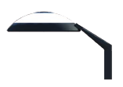
Thor armatur med lyslinje/ring – Thorn Lighting  Benyttes kun på bydelsgader og strøggader.  Kan bruges på wire eller mast.  Monteringshøjde mellem 6 og 8 m.  Farve: RAL 7024 | 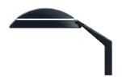
Thor PM armatur – Thorn Lighting  Benyttes primært på lokale veje med individuelle parcelhuse eller beboelsesejendomme i yderområderne eller på lokale veje i de nye byområder.  Kan bruges på mast.  Monteringshøjde ca. 6 m.  Farve: RAL 7024 | 
Københavnerarmaturet – Philips  Benyttes på alle typer veje i hele Københavns Kommune.  Kan bruges på wire eller mast.  Monteringshøjde ca. 5 til 9 m.  LED udgave med rund LED indsats hævet 30 mm op i armaturet.  Som hovedregel anvendes armaturet i RAL 7024. I centrum af Indre By kan brune RAL 8011 anvendes. | 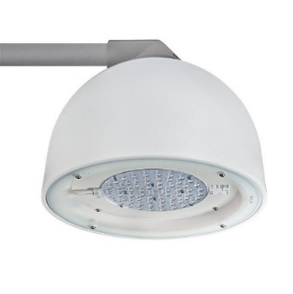
Icon– Louis Poulsen Lighting:  Benyttes primært på lokale veje med byejendomme.  Kan bruges på wire eller mast.  Farve (flange og top): RAL 7024  Monteringshøjde 6-8 meter. | 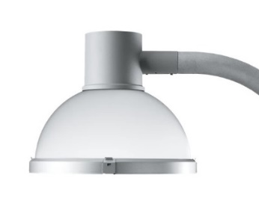
Nyx armatur – Focus Lighting  Benyttes primært på lokale veje med individuelle byhuse eller beboelsesejendomme i yderområderne.  Kan bruges på mast.  Monteringshøjde ca. 4 til 6 m.  Farve: RAL 7024 | 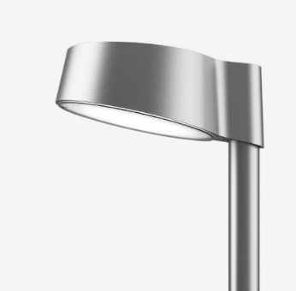
Luna armatur – Lite  Benyttes primært på lokale veje med individuelle byhuse eller beboelsesejendomme i yderområderne.  Kan bruges på mast.  Monteringshøjde ca. 4 til 6 m.  Farve: RAL 7024 | 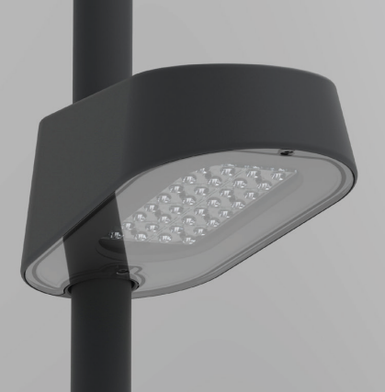
Armaturer til grundbelysning i Ørestadsområdet:
Ørestadsmast med Københavnerarmatur – Philips:  Farve: RAL 7024  Monteringshøjde 7-8 meter. | 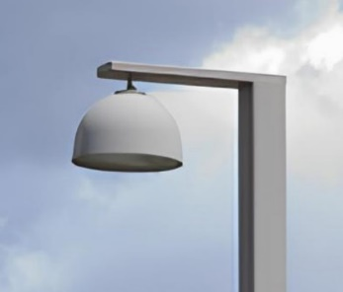
Ørestadslygte – Louis Poulsen Lighting:  Farve: RAL 7024  Monteringshøjde ca. 4,5 meter. | 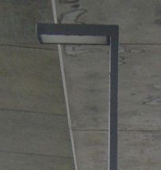
FA armatur – Ewo  Farve: RAL 7024  Monteringshøjde ca. 4,5 meter. | 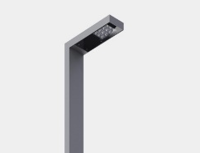
Armaturer til supplerende grundbelysning eller effektbelysning på pladser, stier, parker og i naturområder:
Space – Focus Lighting  Lygten findes i 2 udgaver; en symmetrisk og en asymmetrisk.  Benyttes primært på lokalveje og stier med parklygter.  Kan bruges på mast.  Monteringshøjde ca. 3½ – 4 meter.  Farve: RAL 7024 | 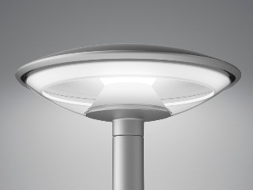
SKY PARK armatur – Focus Lighting  Benyttes primært som stationsarmatur, samt på stier i by- og naturområder.  Kan bruges på mast og væghængt arm.  Monteringshøjde ca. 3-4 meter.  Farve: RAL 7024 | 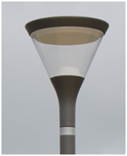
Helios – Philips  Anvendes på pladser i Indre By.  Med LED lyskilde.  Farve: RAL 7024 | 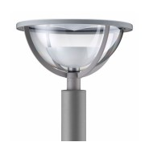
Go armatur – Ewo  Benyttes primært på stier i by- og naturområder, hvor der er behov for et ”lukket” armatur, som ikke blænder omgivelserne.  Kan bruges på mast.  Monteringshøjde 3-4 m.  Farve: RAL 7024 | 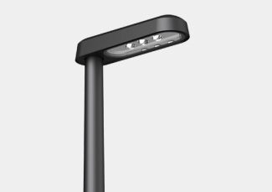
Maxi Woody / Multi Woody – Iguzzini  Benyttes på cylindrisk mast med ringbeslag, med dobbelt mastelue. Alle spots skal være med DALI-styresystem (skal aftales nærmere med EDF og godkendes af KK Trafik).  Benyttes primært på pladser med ring-lamel afblændingsgitter  Farve: RAL 7024 | 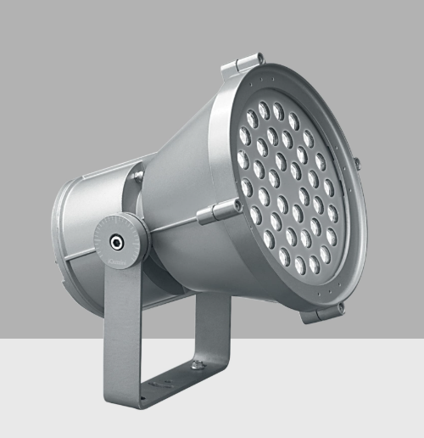
IWAY Pullert – Iguzinni  Med LED-lyskilde til nedgravning med mastelue.  Rotationssymmetrisk pullert.  Anvendes primært til løberuter og anden stibelysning, hvor det ikke er muligt eller hensigtsmæssigt at anvende parklygter.  Farve: RAL 7024 | 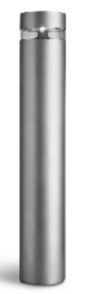
Nyx Pullert – Focus Lighting  Pullert løsning – 100 eller 120 cm høj.  Asymmetrisk pullert.  Med LED-lyskilde til nedgravning med mastelue.  Anvendes primært til løberuter og anden stibelysning, hvor det ikke er muligt eller hensigtsmæssigt at anvende parklygter.  Farve: RAL 7024 | 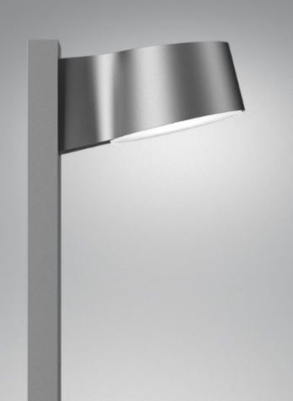
Tuscan _ Fagerhult  Anvendes i tunneller og i viadukter under broer og lign.  Armaturet findes i 2 varianter; til montering på loft og til gesimsmontering i 45°  Farve: RAL 7024 | 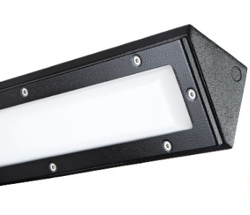
Bianca - Fagerhult  Anvendes i kolonnader og i tunneller, hvor Tuscan ikke er velegnet.  Farve: RAL 7024 | 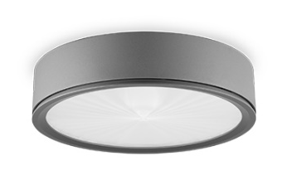
LED strip/håndlister
LED strip skal være standard produkt og helst være så lange som muligt. LED strip må ikke være muret fast, men skal kunne udskiftes vha. skruer. LED strip skal placeres, så lyskilden ikke er synlig for trafikanter.
Kvalitet og IK-klasse skal være som iGuzzini Underscore InOut.
Skal være med DALI-styring.
Historiske gas-/el-lygter
Eksisterende gas-/el-lygter er installeret med Litek. De skal være med LED indsats og have en farvetemperatur på 2700-3000 K.
Der opstilles ikke ny-producerede gaslignende lamper på nye placeringer i Københavns Kommune.

15.2.1.1 LED og linser
Københavns Kommune benytter, som hovedregel i nye anlæg, kun LED lyskilder. LED lyskilder adskiller sig fra traditionelle lyskilder ved at være et elektronik system frem for et konventionelt system. Derfor er der også flere komponenter der skal tages stilling til.
Til grundbelysning og supplerende grundbelysning skal der anvendes hvide LED’er og ikke RGB teknologi.
LED’er og driver skal være programmeret til ”CLO – Constant Lumen Output”.
Til LED benyttes forskellige producenter, forskellig optiske systemer i form af linser, mikro reflektorer, traditionelle reflektorer mm. Her skal det overvejes og dokumenteres hvilken teknik der vælges. Der anvendes forskellig optik afhængigt af om lyspunktet er placeret på master i siden af vejen eller i wire midt over vejbanen. Valg af optiktype skal fastlægges vha. lysberegning.
LED og linser skal beskrives ved følgende:
- Levetider ved L80F10 (levetid på min. 100.000 timer)
- Garantiperiode – minimum 5år. Ved køb af over 50 enheder i samme projekt skal det være minimum 7 år.
- CLO (Constant Lumen Output)
- Farvetemperatur i grader kelvin
- Ra-værdi, minimum Ra 70, dog foretrækkes Ra 80

15.2.1.2 Afskærmnings- og blændingtalsklasser
Armaturer der anvendes i Københavns Kommune skal minimum have:
- Blændingstalsklasse: Minimum D5
- Afskærmningsklasse: G6 (Dog accepteres svagt oplyst opal kuppel)

15.2.2 Master
I Københavns Kommune er gadebelysningen wirehængt eller monteret på mast. Der er primært wirehængt belysning i indre by og på brokvarterene og på de største veje og belysning på master i yderområderne.
Master skal opfylde gældende normer og standarder for master og andet bæreudstyr til udendørs-, vej- og gadebelysning, herunder:
- Vejudstyr, fælles for Vejudstyr, Almindelige arbejdsbeskrivelse (AAB), Vejdirektoratet, maj 2011
- Vejudstyr, vejbelysningsmateriel, Almindelig arbejdsbeskrivelse (AAB), Vejdirektoratet, maj 2011
- I Vejudstyr, Vejmateriel, Almindelige arbejdsbeskrivelse (AAB), Vejdirektoratet, maj 2011 udgår afsnit 1.3 DS/EN60349-3 samt DS/EN60349-5 og erstattes af DS/EN 60439-1, DS/EN 60439-3 og DS/EN 60439-5, og i afsnit 3.33.1 tilføjes, at hvor jordbundsforholdene anses for ringe eller ikke-bærende, skal der efter samråd med projektejere udstøbes et 50 mm renselag under fundamentet.

Master må maksimalt have en højde på 8 meter. Såfremt det ved projektering viser sig nødvendigt at have højere master eller lyspunktshøjder, skal KK Trafik godkende dette i projektet. For rørmasteanlæg med op til 8 meter og master med arm, er det et krav at masten er sømløs.
Boring af huller i master skal følge og dokumenteres efter producentens anvisninger.
Master skal opstilles med den afstand til færdsel og busstoppesteder, der foreskrives af KK Trafik:
- Master og pullerter der skal overtages af KK Trafik til drift, skal placeret udenfor træer og buskes drypzone.
- Der skal være minimum 0,5 m fra kantsten til belysningsmast. Dette gælder både fra vej og cykelsti. Master skal fortrinsvis placeres i fortovs bagkant.
- Stolpe/pullert (uden lys i, men med refleksbånd) monteres for at beskytte Belysningsmaster ved udsatte steder.
- Master skal placeres, således det er muligt at servicere/tilgå masten med en liftbil.
Der skal være et gangareal på minimum 1,6 meter mellem belysningsmaster og andet byinventar.
- Dobbelte masteluger: Ved brug af kombinationsmaster med lyssignaler samt master med spots, skal anvendes master med dobbelte masteluger.
  - Sikringselementer skal være fastmonteret i master. Ved mere end et armatur på en mast skal disse fordeles på mindst 2 fase.
  - Ved brug af samledåser i master, skal disse være anbragt bag øverste luge. Disse dåser skal være med faste klemmer, og der må ikke monteres flere ledere i hver klemme, end fabrikanten foreskriver.
  - Ved kun belysningsmaster skal sikringselementet sidde i nederste masteluge. Ved kombimaster skal trafiksignalet sikringselement sidde i nederste masteluge.
- Mastelugers monteringshøjde: 0,5 meter fra terræn til underkant af luge.
Ved skybrudsprojekter skal det overvejes om lugen skal placeres højere, for at undgå indtrængning af vand.
- Omkring master og pullerter, som sættes i bede eller græsarealer, skal der lægges fliser eller brosten.
- Der ønskes almindeligvis ikke eftergivelige master.
Mastelem skal være placeret på siden af masten, så teknikeren under service kigger mod trafikken.

Det anbefales at der benyttes mastetyper af lignende kvalitet som mastetyper i tabellen nedenfor:
Københavnermast med kugle  Farve: RAL 7024 + Anti-graffiti og anti-sticker behandling af selve masten, men ikke armen | 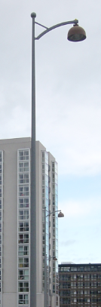
Kalundborgmast med kalundborgarm  Farve: RAL 7024 + Anti-graffiti og anti-sticker behandling af selve masten, men ikke armen | 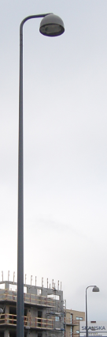
Gittermaster  Benyttes kun til at montere wire til wirehængte armaturer.  Forespørgsel hos kommunens driftsentreprenør EDF.  Farve: RAL 6006. | 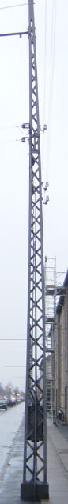
Cylindrisk mast
Anvendes til spots.
Ø 102 op til 7m master
Ø 120 fra 7 m master

15.2.2.1 Topstykke/mastearm
Topstykke/mastearm anbefales maksimalt at have et udhæng på 1 meter.
Såfremt topstykkets/mastearmens kompasretning ikke kan indstilles vilkårligt ved montagen, skal placeringen i forhold til mastelem aftales med KK Trafik.

15.2.2.2 Sikringsindsats
Sikringsindsatsen, der benyttes i Københavns Kommune, skal være isolationsklasse II (dobbeltisoleret), fortrinsvis benyttes Skaarup Imcase sikring type 5L4148-S-DK. (Se tegning, bilag 4). For master, hvor der skal tilkobles yderligere byudstyr eller lignende benyttes Skaarup Imcase sikring type 5L4142 + 5L9004 (Se tegning, bilag 5). Denne sikringsindsats kan sløjfe op til 3 kabler med maks. Ø22 mm.
Der må ikke monteres flere ledninger end sikringsindsatsen er beregnet til.

15.2.2.3 Torontoanlæg
Anlæg skal følge seneste udgave af BEK nr. 1633 fra Transport-, Bygnings- og Boligministeriet Vejdirektoratet 16/14338. Samt foranstående krav til master og farve mm.
Der skal afmærkes med E17 Fodgængerfelt og hastigheden må ikke overstige 60 km/t.

Derudover:
- Master forsynes med to masteluger
- Gult blink Z 93 skal overholde DS/EN 12352 og være dobbeltsidet samt have en diameter på 30 cm ved høj placering (over 4,5 meter) og minimum 20 cm ved lav placering. Blink skal være asynkrone og have en frekvens på 55 -65 blink pr. minut.
- Gadebelysningen skal svare til minimum ”standard” fodgænger belysningsklasse jævnfør Håndbog vejbelysning og have eget skumringsrelæ.
- Styring af anlæg bygges i eget skab, som skal indeholde plads til elmåler og styring til skumringsrelæ for tænd-sluk af gadebelysning for fodgængerfelt.
- Anlægget skal forsynes fra nærmeste net tilslutning eller Gadebelysnings skab, hvis der er plads.
- Skumringsrelæ(fotocelle) placeres normalt på facader, gittermaster eller rørmaster.
- Der fremføres normalt 5 x 2,5 mm2 cu kabel fra tændsted til hver mast med Torontotavle.
- I master monteres kabler og ledninger i samledåser med fastmonteret klemmer.
- I toronto tændskabe monteres blinkrelæ(er).
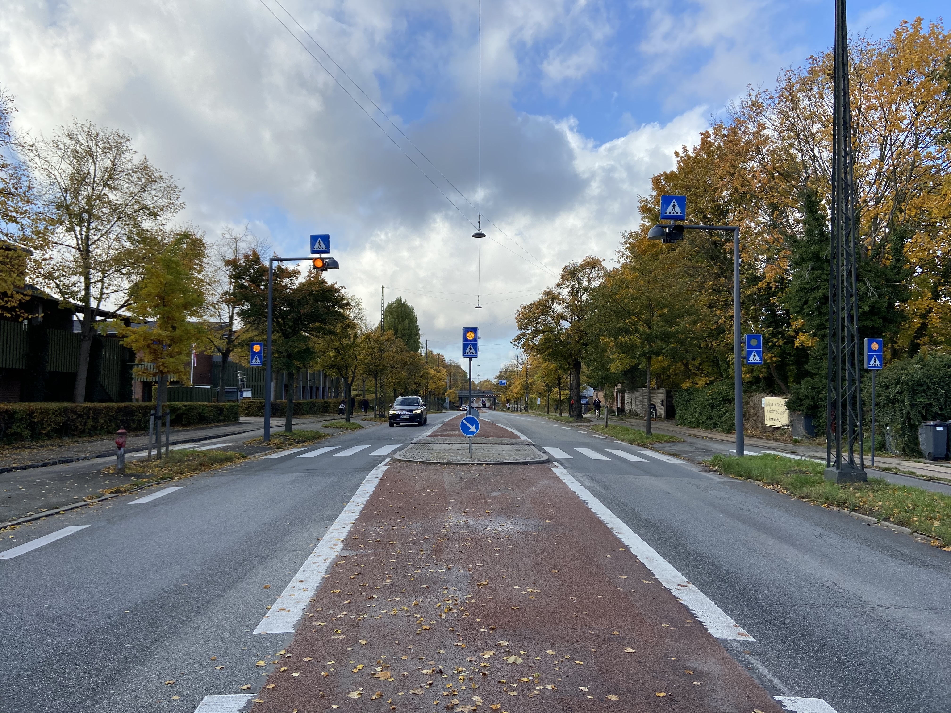

15.2.2.4 E17-tavler
Krav til E17-tavler
Materialer:
- E17-tavler skal være indvendigt fra belyst.
- E17-tavlen monteres på materiel med anti-sticker og anti-graffiti overflade

Installation:
- Belyste E17-tavler skal være dobbeltisoleret, klasse II
- E17-tavler skal tilsluttes gadebelysningen, som skal udføres af driftsentreprenøren på gadebelysningen.

15.2.2.5 Tredje parts udstyr i master/anlæg
Tredje parts udstyr i belysningsanlægget skal tjene et offentligt formål.
Der skal leveres dokumentation for det opsatte materiel: størrelse og vægt, opsætning, hvordan evt. strømforsyning løber og hvor længe udstyret skal sidde.
Der må ikke laves nogen form for skade, huller eller lignende på belysningsmateriellet.
I wire, skal al ophængning og nedtagning foretages af EDF. Udgifter til dette afholdes af tredje part. For opsætning i master skal al montering godkendes af EDF. Materiel og opsætning skal godkendes af TMF Trafik.
Ved opsætning af udstyr på gittermaster og rørmast, skal dette udstyr være udført i isolationsklasse ll. Idet der er eksisterende belysningsanlæg som er udført som klasse 0 anlæg. I disse anlæg kan det være forbundet med fare ved fejl på belysningsanlægget, hvis der opsættes klasse l materiel som er jordet. Idet evt. fejl så kan forplante sig baglæns gennem beskyttelsesleder i 3. parts installationer.
Midlertidig opsætning (under 12 mdr.):
- Udstyret kan forsynes fra gadebelysningen, hvis det har en samlet wattage på under 5W
- Tredje part har ansvaret for at nedtage udstyr inden 12 mdr. Tredje part afholder udgiften, hvis TMF Trafik skal nedtage udstyr efter 12 mdr.

Permanent opsætning (over 12 mdr. max 10 år):
- Tredje parts udstyr må ikke forsynes fra gadebelysningen uanset forbrug.
- Der skal laves en samarbejdsaftale, som skal underskrives af TMF Trafik, før end materiellet opsættes.
- Hvis udstyr skal være opsat i længere tid end 10 år, skal aftalen som minimum fornyes hvert 10. år. Hvis der findes gammelt materiel, kan TMF Trafik nedtage det og sende omkostning til tredje part.
- Tredje part skal betale EDF, for at få registreret udstyret i MUSE.

15.2.3 Kabler
Kabeltværsnit skal være 4*10 mm2 Cu-kabel (kobberkabel).
Stikledningstværsnit skal være 4*16 mm2 Cu-kabel (kobberkabel).
Kablerne skal være af god kvalitet med svær kappe som NKTs NOIK kabler.
Anlægget skal være 3-faset, og faseinddeling skal påføres tegningerne for hvert armatur. Faserne fordeles så jævnt som muligt over anlægget 1, 2, 3, 1, 2, 3 … (I tilfælde, hvor belysningen er wireophængt eller skal tilsluttes det wireophængte belysningsnet, skal anlægget dog kun være 2-faset med jævnt fordelte faser 1, 2, 1, 2, …)
Der må ikke opsættes ekstra skabe til samling af kabler. Der må ikke opsættes kabelbrønde og alle samlinger og el-tekniske komponenter skal placeres over jord.
Der må ikke være muffer på kablerne uden godkendelse af KK Trafik. Evt. muffer på kabler skal være af limtypen, for at undgå indtrængning af fugt i samlingen. Muffer skal anføres på tegningen for udført anlæg, jf. afsnit om Dokumentation ifm. Aflevering/Overdragelse.
Placering af kabler i røde Ø75 dobbeltvæggede PEH-rør med rillet yderside og glat inderside. Rørene skal nedgraves i minimum 45 cm dybde (evt. i kabeltrace i fortov) og ikke under kantsten m.m. Under kørebane og cykelsti skal kablerne placeres i rør, der indstøbes i beton; såkaldte kabelblokke.
Stiklednings- og tændkabler skal være af fabrikater og typer, der er beregnet til nedgravning i jord.
Armaturkabler i master skal være af et fabrikat og en type H07RN-F, der er beregnet til at bære sin egen vægt. Ledningsdimension skal minimum være 1 mm².
Armaturkabler, der udsættes for sollys, skal være beregnet til installation i det fri og være UV-bestandige.

15.2.4 Wire og muranker
Nye wireanlæg, samt renovering og ændring af eksisterende wire-ophæng skal altid udføres af kommunens driftsentreprenør (kontakt kkprojekt, se bilag 2).
Ved plantning af nye træer skal der overholdes en respektafstand på 1,5 meter mellem træets fuldvoksne krone og luftledninger, bæreledninger og armaturer.
Beskrevet proces for permanent eller midlertidig ændring af wire og muranker for gadebelysning (Link, se bilag 1).

15.2.5 Kommunikation og styring
Alle belysningsløsninger, som er opført efter marts 2015, som kommunen skal overtage til drift, skal være forsynet med Itrons kommunikations system.
Hvis der ikke anvendes Itron, så må der kun benyttes DALI belysningsløsninger (ingen DMX).
I forbindelse med armaturvalg, hvor Itron modul og antenne ikke er fabriksmonteret i armaturet, skal det redegøres for hvor dette bliver placeret. Placeringen og montering skal godkendes af Itron og kommunens driftsentreprenør. Skal endeligt godkendes af KK Trafik.
Programmering af dæmpningsscenarier vil følge Københavns Kommunes dæmpningsscenarier og foretages af kommunes driftsentreprenør.

15.2.6 Tændsteder/skabe
Tavler til forsyning og styring (tænding og slukning) af kabelanlæg til gadebelysningen, skal altid leveres af København Kommunes driftsentreprenør.
Tændsted indbygges i et Alfred Priess Kombinationsskab 1188*462*220, der er malet i farven Ral 7024, eller skab i samme kvalitet. Skabe skal være med anti-sticker og anti-graffiti overfladebehandling.
Bemærk, at ved opsætning af nyt tændsted eller flytning af eksisterende, skal eventuel regning for tilslutningsbidrag fra Radius være indeholdt i entreprenørens pris.
Som stikledning fremføres under normale omstændigheder 4 x 16 mm2 Cu-kabel, forsikret med 25A stiksikring. Hvis der er afvigelser fra dette, skal dette godkendes af EDF.
Tavler skal være udstyret med Radius elmåler og Itron måler.
Når entreprenørens elinstallatør tilmelder den nye installation til Radius, skal installatøren bede om måleropsætning. I denne forbindelse får installatør også tildelt aftager nummer. Ved tilmeldingen af det nye anlæg til Radius, skal der ved tilmeldingen påføres kunde nr. DK00105604772, EAN nr.: 5798009809452, mærket ’Gadebelysning’. på installationsblanketten. Når Radius har givet et aftagenummer, sendes installationsblanket til Gadebelysnings Drift (se bilag 2), som derefter tilmelder aftager til bygherres el-leverandør.
Der skal lægges fliser foran tændskabe, som ikke står i fast belægning (f.eks. i blød jord, græs, plantebed). Fliser skal lægges foran tændskabets lågeåbning.
Der er krav til at tændsteder skal have en korrosionsklasse på minimum C4.

15.3 Installation
Alt arbejde i eksisterende belysningsanlæg skal udføres af København Kommunes driftsentreprenør. Alternativt skal belysningsanlæg overdrages ved en overdragelsesforretning, og herefter er projektejer ansvarlig for driften indtil afleveringsforretning.
Alle nye belysningsanlæg må først opføres efter aftale med Københavns Kommunes driftsentreprenør jf. kapitel ”El-teknisk projektering”.
Før arbejdet påbegyndes skal der foreligge et projekt som er godkendt af KK Trafik.
Desuden skal der foreligge følgende materiale før arbejdet påbegyndes:
- Accepteret tilbud på oprettelse af indmålt ledningsføring i ledningsdatabase, som indhentes hos KK Trafiks bestyrer af ledningsdatabase (Kontakt ledningsoplysning, se bilag 2).
- Datablade over belysningsudstyr inklusive kabler som ønskes anvendt, såfremt KK Trafik ikke allerede har disse.
- Gravetilladelse (Link, se bilag 1) fra Vejforvaltning i Teknik- og Miljøforvaltningen
- Øvrige relevante tilladelser

Før projektet kan godkendes af KK Trafik, foreligger følgende:

- Master, som pga. ridser el. andet skal ommales på monteringsstedet, skal males med pensel.
- Alle skruer til dæksler m.m. og til betjening af armaturer skal smøres med grafitfedt eller silikonefedt, så de er nemme at demontere ved senere service.

15.3.1 Gravearbejde
Al gravearbejde skal udføres i henhold til retningslinjerne i gravetilladelse og for gravningsretablering. Der skal søges om gravetilladelse senest 1 uge inden udførelse (link til ansøgning, se bilag 1).
Inden gravearbejde påbegyndes skal projektejeren indhente ledningsoplysninger på signal- og vejbelysningsinstallationer hos bestyreren af KK trafiks ledningsdatabase (Kontakt, se bilag 2). For øvrige ledningsoplysninger kan der indhentes oplysninger i LER (ledningsejerregistret). Det må skarpt understreges at ledningsoplysninger om signal- og gadebelysningsledninger ikke fremgår af LER, da de anses som en del af vejanlægget og derfor ikke ligger efter gæsteprincippet.
Eventuel beskæring af trærødder med diameter større end 35 mm. må kun udføres efter aftale med Københavns Kommune, Center for Driftsudvikling - Driftskvalitet, som i øvrigt altid skal adviseres og godkende arbejder, hvis der skal graves nær kommunes træers rødder og drypzone. Der må kun håndgraves nær træer og rødder.
Såvel midlertidig som endelig retablering påhviler projektejeren.

15.3.2 Nedtagning af eksisterende anlæg
Eksisterende anlæg på offentlig og private fællesveje mv., som er i kommunens drift skal altid nedtages af kommunens driftsentreprenør, som ligeledes vil lagre nedtagne dele midlertidig, som senere skal genopsættes. Alternativt skal belysningsanlæg overdrages ved en overdragelsesforretning, og herefter er projektejer ansvarlig for driften indtil afleveringsforretning.
KK Trafik bibeholder ejerskab til materiel som nedtages. Alt materiel, som nedtages midlertidigt skal opbevares forsvarligt, således at det kan blive opsat i samme stand, som det nedtages. KK Trafik kan kræve at dele af materiellet udskiftes, hvis det ikke er i samme stand ved genopsætning. Materiel, som nedtages permanent skal afleveres til KK Trafiks driftspartner.

15.3.3 Midlertidig belysning
Der skal af projektejeren opsættes midlertidig belysning på veje med offentlig adgang.
Hertil afleveres og godkendes en lysberegning for den midlertidige belysning af TMF Trafik.

Projektejeren afholder alle omkostninger til nedtagning, lagring, midlertidig belysning og evt. genopsætning

15.3.4 Armaturer, master og wire
For armaturer monteret på master (både på mastearm og –top) skal montagen kunne justeres, så armaturet hænger horisontalt (uden kipning). Hældning på højst 5° fra horisontalplan er muligt, hvis det er godkendt af KK Trafik.
Spots og anden effektbelysning skal justeres ind efter mørkets frembrud. Spots skal installeres således, at det er muligt at justere den i alle retninger. Dette sikres bl.a. ved at vælge en cylindrisk mast og ringbeslag.
Master skal være placeret, således at mastelem er tilgængelig på siden af masten (min. 0,5 m over terræn). Mastelem skal være placeret, så teknikeren under service kigger mod trafikken.
Nye, renovering og ændring af eksisterende wirer-ophæng skal altid udføres af kommunens driftsentreprenør EDF.
For armaturer ophængt i wire skal ophænget være justerbart, så armaturet kan drejes efter behov.
Master, armaturer og wire skal være tilgængelig fra en almindelig liftbil (Se illustration over liftvogns rækkevidde, bilag 6). Det er ligeledes et krav at alle master er placeret, så det er muligt at komme til dem med en liftbil af hensyn til drift og vedligehold. Der skal tages højde for befæstelsen liftvognen skal køre på. En almindelig liftvogns totalvægt er 15500 Kg, foraksel 6300 kg, bagaksel 10000 kg.

15.3.5 Fundament
Master op til 8 m, skal være nedgravningsmaster, som faststøbes på stedet in situ. Master med lyspunkthøjde ≥ 8m monteres med fodplade for montage til et nedgravet fundament. Nedgravningsdybde og fundamentstørrelse skal følge masteleverandørens anbefalinger for den givne mastehøjde/dimension.

15.3.5.1 Faststøbning in situ
Ved in situ faststøbning skal masten / pullerten faststøbes med tørbeton fordelt i bund og top af det nedgravede mastestykke. Kabler må IKKE faststøbes. Nedgravningsdybden samt mængde af tørbeton afhænger af den pågældende mastehøjde og belastning på masten, og fastlægges af masteleverandøren ved dimensionering.
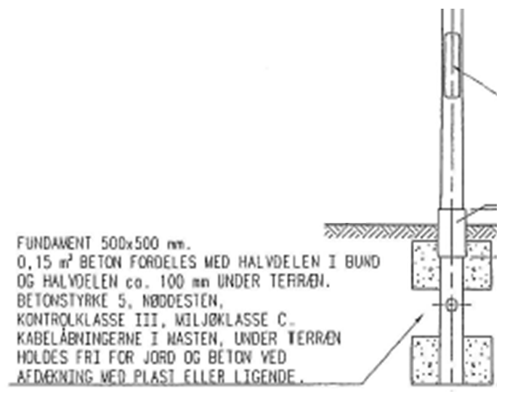
Ved master monteret med fodplade til et nedgravet fundament, påhviler det Projektejeren at dimensionere fundamentet til den pågældende mastehøjde og belastning på masten.

15.3.5.2 Montering med fodplade på fundament
Det skal anvendes fundamenter til masterne af standardudformning i enten beton, stål eller materialer med tilsvarende kvalitet med standard hulprofil for montering. Anvendelsen af indstiksfundamenter accepteres ikke.
Master med lyspunkthøjde ≥ 8m skal være leveret med fodplade, som skal være vinkelret på mastens centerlinje og boltes på et fundament. Fodpladens tykkelse bestemmes ved beregning, mens størrelse og udformning inklusive tolerancer mv. skal være tilpasset til det.
Ved anvendelse af master med vingefundamenter skal disse faststøbes med jordfugtig beton.

15.3.6 Kabler
Kabler til gadebelysning skal lægges i en dybde på 0,45 m. Stikledninger kan nedgraves i samme trace som gadebelysningskabler.
Generelt skal det tilstræbes, at kabelgrave tildækkes samme dag, som de er gravet, dog ikke før kommunens driftsentreprenør har ført tilsyn med kabelføringen.
Samtlige kabler skal mærkes med tilgang og afgang ved sikringselementet i masten.
Projektejeren skal følge kabelleverandørens anvisninger med hensyn til bl.a. træk i ledere, bøjningsradier, håndtering og montering ved lave temperaturer.
Hvor kabler ligger uden for rør ved standere mv. skal de ligge i sand da sten i stabilgrus med tiden vil perforere kappen.
Ledninger, fx i håndlister, må ikke ligge frit og være tilgængelige for alle. Sådanne ledninger skal være afskærmet ift. tyveri og hærværk, og samtidig være mulige at drifte.

15.3.7 Tændsteder
Producentens anvisninger skal altid overholdes.

15.3.7.1 Installation
For at optimere levetiden skal skabet nedgraves i rent sand (dvs. uden ler), og området omkring skabet drænes, så vandet kan ledes væk. Der må ikke ”stå” vand i bunden af skabet. For at sikre en tilstrækkelig afvanding anbefales det, at der bruges et lag på mindst 300 mm sand omkring skabet i jorden.
Ved installationen skal der også tages forholdsregler mod mulig galvanisk korrosion.
Skabe kan være forsynet med markering for ”Jordniveau”. Markeringen skal være 30-50 mm over jorden, således at evt. ændringer og vækster ikke dækker for ventilation/gæller.
Der må ikke plantes beplantning tæt op af tændskabet.

15.3.7.2 Indvendig montering
For at minimere risikoen for kondens i skabet, og på de elektriske komponenter, skal der altid bruges en fugtspærre. Hvis fugtspærren ikke leveres sammen med skabet, skal en tilsvarende type bruges, som er minimum 30mm i tykkelse. Fugtspærren skal slutte tæt til kanterne i skabet og omkring kabelføringer.
Evt. huller efter ændringer i tavlen, skal lukkes, således der ikke ”suges” fugt op i skabet.

15.3.8 Opmåling og registrering af ledninger
Projektejeren skal sørge for, at der foretages en opmåling og ledningsregistrering jf. Tegningskrav leverancelisten punkt 25 LER indmåling.

15.3.9 Brandhøjde
Alle belysningsanlæg etableret efter år 2020 skal foreligge følgende brandrednings krav:

- Der skal være adgang (for redningskøretøj) til bygninger i en frihøjde på 7 m (+ respektafstand til strømførende ledninger på 1,5 m)
  - Kravet til en frihøjde på ca. 8,5 m gælder for en wireophængt gadebelysning med fritliggende kobberledninger imellem.
  - Belysningsanlæg hvor der ikke er strømførende ledninger mellem armaturer, og hvor strømførende ledning er langs med bygningsfacaden, kan lyspunktshøjden være lavere end de 7 m (+ respektafstand til strømførende ledninger). Her skal der være en minimumafstand på 16 m mellem armaturerne (så der er plads til redningskøretøj)
- Master og wirer må ikke være placeret i brandvej eller i bygningers redningsåbning.

Forespørgsler til trafikprojekter kan sendes til Hovedstadens Beredskab (kontakt, se bilag 2).

15.3.10 Reetablering
Der skal reetableres til niveau og med samme belægningskvalitet som omkringliggende arealer.
Flader skal som minimum føres tilbage til den stand de blev modtaget. Ved tvist skal der fremvises foto dokumentation.
Efter endt arbejde må der ikke ligge overskydende byggematerialer.
Ved arbejde i kommunens offentlige grønne arealer skal parkforvaltere inddrages ift. korrekt reetablering og deltage ved afleveringsforretning.

15.4 Aflevering/overdragelse

15.4.1 For-gennemgang
Når entreprenør mener, at anlægget er ved at være klar til færdigmelding, så kan byggeleder indkalde til en for-gennemgang af anlægget. På for-gennemgangen bliver anlægget gennemgået, og evt. mangler nedskrevet. På for-gennemgangen vurderes det, om der er forudsætning for afholdelse af afleveringsforretning er opfyldt, og evt. hvad der skal til for at afleveringen kan finde sted. Se hvilke forudsætninger der er for at kunne indkalde til afleveringsforretning i næste afsnit.

15.4.2 Forudsætninger for afleveringsforretning
Entreprenør fremsender alt dokumentation elektronisk til myndigheden for gadebelysning, administratoren for ledningsdatabasen, og bygherren (cc) seneste 10 arbejdsdage inden færdigmeldingen af anlægget.
Kravene i nedenstående tabel skal være opfyldt inden der kan gennemføres en afleveringsforretning af anlægget.
Krav | Kommentar
Godkendt ”Som-udført” dokumentation | Dokumentationen skal afspejle det udførte, og være udført iht. kommunens retningslinjer og krav jf. denne SAB. Se evt. afleveringsprotokollen, som lister hvad ”som udført” dokumentation indeholder. Belysningsingeniøren og driftsentreprenøren skal godkende dokumentationen.
Godkendt opmålingstegninger af ledningsføringer | Dokumentationen skal være fremsendt og godkendt af projektejer i Kontrol-LER og lagt i Arki-LER
Godkendt belastningskort | Dokumentationen skal være fremsendt og godkendt af administratoren for ledningsregistrering.
Materiel uden graffiti og klistermærker | Anlægget skal fremstå pænt og rent.
Vejanlæg skal være færdigt og master skal ikke stå på byggegrund.

15.4.3 Færdigmelding
Når entreprenøren færdigmelder belysningsanlægget kan der indkaldes til afleveringsforretning. Se afsnit ”Dokumentation” omkring forudsætninger for færdigmelding.
Ved færdigmelding skal bygherre indkalde til afleveringsforretning indenfor 10 arbejdsdage.

15.4.4 Afleveringsforretning
Deltagere på afleveringsforretningen er bygherren, entreprenøren, driftsentreprenør på gadebelysning, driftsentreprenørs el fagansvarlig og fra myndigheden for gadebelysning skal driftsherre og belysningsingeniør, som er tilknyttet projektet, deltage.
Belysningsanlægget gennemgås på grundlag af skemaet ”Afleveringsprotokol for gadebelysningsanlæg” (Link til skema, se bilag 1).
Det er et kontraktkrav, at der er mulighed for at kontrollere belysningsanlægget ved afleveringen. Hvis udførende entreprenør ikke deltager med medarbejder med relevante kompetencer, som er i stand til at eftervise de ønsker til kontrol, som den ansvarlige belysningsingeniør fra myndigheden for gadebelysning måtte have, så aflyses afleveringsforretningen.
Afleveringen dokumenteres med underskrevet afleveringsprotokol med mangelliste og frist for udbedring af mangler.

15.4.4.1 Væsentlige mangler
Følgende forhold betragtes som væsentlig mangel, der berettiger til at afvise aflevering.
Væsentlig mangel | Kommentar
Forudsætning for afholdelse af afleveringsforretning ikke opfyldt | Alle krav for afholdelse af afleveringsforretning, jf. tabellen i forrige afsnit, skal være opfyldt.
95% af armaturerne skal virke ved gennemgang.
Master skal fremstå ens og være uden betydelige skader. | Der accepteres ikke buler på master.  Alle masteluger skal slutte tæt.
Der skal reetableres efter gravearbejde og etableres belægning omkring mast. | Dette gælder hvis der er fri adgang til kabler og tændskab.
Der må ikke være forhold, som strider mod elsikkerhedslov eller standard

15.4.4.2 Udbedring af mangler efter afleveringsforretning
Mangler som blev påtalt og nedskrevet på afleveringsforretningen skal udbedres til den aftalte deadline som fremgår af Afleveringsprotokollen (Link, se bilag 1). Bygherre kan tilbageholde et beløb af den samlede anlægssum som svarer til omkostninger for udbedring af disse mangler.

15.4.5 Dokumentation
Det er bygherres ansvar at aflevere det samlet som-udført dokumentation som beskrevet i dette afsnit. Entreprenør skal være opmærksom på, at dokumentation skal være godkendt af myndigheden for gadebelysning og af driftsentreprenørs el-fagansvarlig inden det anses som ”godkendt”. Der må påregnes op til 10 dages varsel.
Dokumentationen som skal afleveres er listet nedenfor:
- Som-udført beskrivelse
  - Skal indeholde en kort beskrivelse af hvilke belysningselementer anlægsprojektet har anlagt, samt om nogle elementer har specielle tændtider

- Som-udført tegninger
  - Skal indeholde alle belysningselementer (gælder også for eksisterende belysning indenfor entrepriseområdet) jf. Tegningkrav punkt 22, belysningsplan
  - Skal indeholde fasefordeling
  - Bestykning af armaturer på masteniveau
  - Kabelføring, kabeldimensioner og rørdimensioner skal være påført tegningen
  - Ved spots: Montagehøjde og vinkling af spots skal fremgå
  - Ved nye skabe: Tavledokumentation indeholdende kredsskema, samt aftagernummer og målernummer

- Indmåling af kabler
  - Skal kun indeholde det indmålte trace for belysningskabler
  - Skal være i koordinatformatet: EPSG:25832
  - Skal opmåles i åben grav og afleveres i elektronisk format (shp-format), jf. Tegningskrav leverancelisten punkt 25 LER indmåling

- Datablade:
  - Skal være for den specifikke opsatte variant (og ikke blot et generisk datablad for alle varianttyper af et produkt)
  - Skal afleveres for alle belysningselementer
  - Skal indeholde overensstemmelseserklæring (CE-mærkning)

- Drifts – og vedligeholdelsesmanualer

- Materiale-/reservedelsliste på det opsatte materiel
  - Skal indeholde EAN numre, reservedelsnavn og leverandør oplysninger

- Serienumre på det opsatte materiel

- Mac-adresser (stregkoder) for Itron noder
  - Skal kunne identificeres på armatur niveau
  - Skal kunne knyttes til konkret placering (fx ved at nummerere master som på som-udført tegning, og anføre ud for stregkode)

- KLS (slutkontrol skema)
  - Skal indeholde Ik-min (dvs. målte kortslutningsstrømme i de sidste master på alle strenge)

- Fotodokumentation
  - Af ledningsføring i åben grav med målbar dybde markeret
  - Af åbent tændskab

Anlægsdokumentationen skal have et sådant omfang og en sådan detaljeringsgrad, at den kan danne et tilstrækkeligt grundlag for fremtidig:
- Drift og vedligeholdelse.
- Vurdering af belysningsniveauet.
Såfremt Københavns Kommunes kontrol afslører fejl eller mangler ved anlægsdokumentationen er entreprenøren forpligtet til at rette dokumentationen og genfremsende materialet.

15.4.6 Overdragelse
’Overdragelse’ af belysningsanlæg anvendes ved overdragelse af drift til 3. part/projekt.
Inden arbejdet påbegyndes indkalder bygherre til en overdragelsesforretning af det belysningsanlæg der skal arbejdes i. Overdragelsen aftales mellem bygherren, entreprenøren, driftsentreprenøren for belysningsanlægget og myndigheden for gadebelysning. Overdragelsen fra drift til anlæg dokumenteres i en underskrevet Overdragelsesprotokol, hvor det noteres hvad der er overdraget, og hvornår overdragelsen har fundet sted.
Link til Overdragelsesprotokol (Se bilag 1)

15. 5 Definitioner
- Afskærmning: Enhed som afskærmer lyset fra lyskilden (eksempelvis lysdiode) og evt. kollimator således, at indkik til kolimator/lyskilde og udstrålingen over visse vinkler begge begrænses (afskæres) uden, at det fører til væsentligt tab af lysstrøm.
- Armaturhus: Armaturets ydre med tilhørende indre og ydre fastgørelsesanordninger og tilgang(e) for el-tilslutning.
- Driver: Elektrisk/elektronisk enhed til forsyning af en gruppe Lysdioder, som evt. kan være en eller flere systemblokke.
- Elforsyningsanlæg: DONG Energys elforsyningsnet.
- Kollimator: Særlig forsats (linse), som monteres på Lysdioden med det formål at gøre lysfordelingen smalstrålende.
- Lysdiode: Lyskildeenhed baseret på lysdiodehalvlederteknik med dens tilhørende basis til elektrisk, mekanisk og termisk forbindelse.
- Lyspunktshøjde: Højden målt fra terræn til armaturets underkant.
- Mastearm/Topstykke: Konstruktionsdel, som forbinder mast og armatur.
- Mastehøjde: Højden fra underkanten af fodpladen eller fra overkanten fundament til mastens top.
- Styringsenhed: Enhed, der omsætter styrings-/reguleringssignaler til regulering af drivernes strøm til lysdioderne. Kaldes også controller eller node.

15.6 Bilag 1 Links

Belysningsmasterplan:
https://kk.sites.itera.dk/apps/kk_pub2/pdf/1357_e6dbac81b8b7.pdf

Københavns Kommunes Arkitekturpolitik:
http://kk.sites.itera.dk/apps/kk_pub2/index.asp?mode=detalje&id=1646

Gravetilladelse, Tilladelse til vejændring, Tilladelse til råden over vej:
http://www.kk.dk/indhold/gravetilladelser?nm_extag=Link%3D%27PageBox%2C%20Tilladelser/Gravetilladelser%27

Proces for permanent eller midlertidig ændring af wire og muranker for gadebelysning:
https://kk.sites.itera.dk/apps/kk_pub2/index.asp?mode=detalje&id=2008

Afleveringsprotokol for gadebelysningsanlæg:
Tekniske standarder for veje, pladser og parker (kk.dk)

Overdragelsesprotokol:
Tekniske standarder for veje, pladser og parker (kk.dk)

15.7 Bilag 2 Kontaktliste

Myndigheden for Gadebelysning:
Københavns Kommune, Trafikenheden, Belysningsteam:

Belysningsteamet i KK Trafik kan kontaktes på belysning@tmf.kk.dk

Belysningsingeniør:
Stine Lisbjerg, e-mail: CD6M@tmf.kk.dk
Maja Hyveled Jakobsen, e-mail: EB2U@kk.dk
Anna Petersen, e-mail: P13H@kk.dk
Jens Nelleberg, e-mail: PZ7P@kk.dk

Gadebelysnings Drift, Københavns Kommune:
Poul Marinus Øhlenschlæger, e-mail: cp3w@tmf.kk.dk

Driftsentreprenør for gadebelysningen, EDF:

Telefon: 32 64 10 00
E-mail: driftcph@edf-dk.com

El-projektering: e-mail: gadelys@edf-dk.com

Renovering og ændring af eksisterende wire-ophæng samt nye wirer-ophæng skal koordineres med EDF: e-mail gadelys@edf-dk.com
Driftentreprenør el-fagansvarlig:
EDF, Per Hangaard, e-mail: per.hangaard@edf-dk.com

Administrator af ledningsdatabase:
EDF, e-mail: ledningsoplysning@edf-dk.com

Øvrige kontakter:
KFF, Tobias Voss Ilum, e-mail: I53X@kk.dk
Hovedstadens Beredskab, e-mail: forbyg@hbr.dk

15. 8 Bilag 3 Vejledning for partshøringer
Retningslinjer for partshøring i forbindelse med flytning af vejbelysningsmaster
Generelt om partshøring:
Københavns Kommune er ansvarlig for vurderingen og afgørelsen af, i hvilket omfang, der skal gennemføres partshøring i forbindelse med flytning af vejbelysningsmaster. Denne opgave kan ikke videredelegeres til Projektejeren, idet der er tale om myndighedsudøvelse.
Københavns Kommune kan videredelegere det sagsforberedende arbejde, som ligger forud for vurderingen og afgørelsen af behovet for partshøring.
Offentlige veje:
Flytning af vejbelysningsmaster er som udgangspunkt ikke en forvaltningsretlig afgørelse, idet placeringen af disse ikke fastlægger gældende ret, men er udtryk for vejbestyrelsens opfyldelse af sin forpligtelse til at holde sine offentlige veje i forsvarlig stand jf. lov om offentlige veje § 10, stk. 1.
Idet placeringen af vejbelysningsmaster således i udgangspunktet er faktisk forvaltningsudøvelse, skal der dermed ikke foretages partshøring.
Det vil dog altid bero på en konkret vurdering, om placeringen af en given vejbelysningsmast kan udgøre en afgørelse, idet dette i helt særlige situationer kan være tilfældet.
En sådan særlig situation kan foreligge, hvis en vejbelysningsmast ønskes placeret hvor denne fratager en grundejer fornøden vejforbindelse (lov om offentlige veje kap 6), eller hvor placeringen bevirker en ændring i udnyttelsesmuligheder eksempelvis placeringen forhindrer passage af lastbil til supermarkeds ejendom.
Foreligger der en forvaltningsretlig afgørelse, kan partshøring blive aktuelt – forudsat at det vurderes, at nogen har den tilstrækkelige særlige, individuelle og væsentlige interesse, som er forudsætningen for at være part i forvaltningsretlig forstand.
Partshøring jf. forvaltningsloven § 19, stk. 1, skal foretages, når parten ikke kan antages at være bekendt med:
- at myndigheden er i besiddelse af bestemte oplysninger vedr. sagens faktiske omstændigheder
- oplysningerne er til ugunst for parten OG
- disse er af væsentlig betydning for sagens afgørelse.

I forbindelse med en eventuel partshøring skal forvaltningslovens bestemmelser omkring udsættelse af afgørelse, partens rettigheder i processen samt meddelelse om afgørelsen mv. iagttages/overholdes.
Vurdering af behovet for partshøring i forbindelse med flytning af vejbelysningsmaster
Private fællesveje:
På private fællesveje er udgangspunktet i forhold til vurderingen af, hvornår en given handling er en forvaltningsretlig afgørelse ganske anderledes end på de offentlige veje.
Dette er tilfældet, da private fællesveje er ejet af en eller flere private, hvorved ændringer kan have karakter af et indgreb i den private ejendomsret.
I forbindelse med udskiftning af vejbelysningsmaster er det som udgangspunkt gravetilladelsen, som er en forvaltningsretlig afgørelse, og hvor det dermed kan være aktuelt at identificere parter og partshøre disse.
Det er Københavns Kommunes klare vurdering, at meddelelse af gravetilladelse på en privat fællesvej forudsætter partshøring af i det mindste vejejere. Derudover kan det være relevant at partshøre enkelte vejberettigede, hvis de er berørt i tilstrækkelig grad. Det vil, som ved offentlige veje være tilfældet, såfremt deres adgang til deres ejendom forringes som følge af vejbelysningsmasten.
Foruden udskiftning af eksisterende vejbelysningsmaster kan der forekomme situationer, hvor det er nødvendigt at fjerne eller tilføje en belysningsmast, og her vil især sidstnævnte situation give anledning til partshøring.
På de private fællesveje er det vigtigt at holde sig for øje, at det kan kræve en del manuelt arbejde, at identificere vejejerne. Dette er tilfældet, da det ikke nødvendigvis er de tilstødende grundejere som er vejejere. Der findes således i udgangspunktet to varianter i forhold til ejerskabet:
- Vejarealet er udskilt i matriklen og dermed særskilt matrikuleret
- Den tilstødende grundejer ejer det vejareal som løber langs med dennes ejendom ud til midterlinjen af vejarealet

Især i førstnævnte tilfælde kan det være forbundet med vanskeligheder at identificere vejejeren, men da vi er underlagt det forvaltningsretlige undersøgelsesprincip, er vi således forpligtet til at forsøge at finde vejejeren ad det man populært kalder ”almindelige kanaler”. Hermed menes, at vi som minimum skal have søgt tingbogsoplysninger, undersøgt tidligere afgørelser for vejejerens navn, og som sidste mulighed forespurgt de vejberettigede (evt. via grundejerforening/vejlaug).
Vi har således en situation, hvor der for alle masters vedkommende skal partshøres omkring gravetilladelsen, og hvor der for enkelte masters vedkommende ligeledes skal partshøres omkring placeringen. Det er derfor nødvendigt at foretage en konkret vurdering i forhold til hver eneste mast.

15.9 Bilag 4 Sikringsindsats Skaarup Imcase 5L4148-S-DK
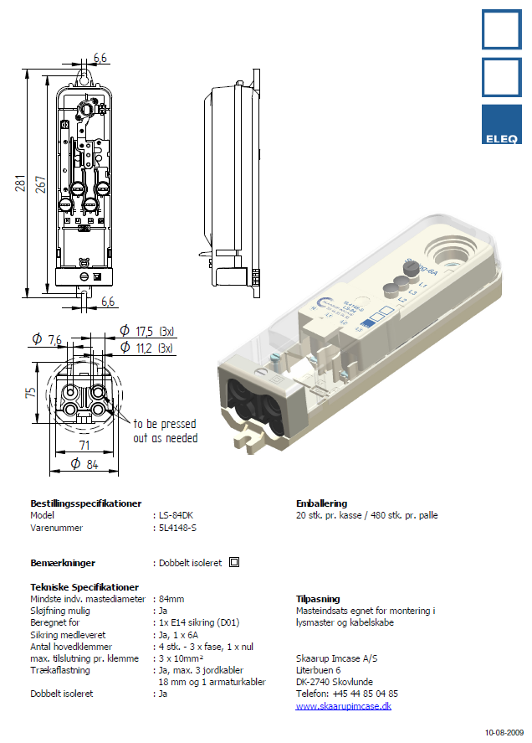

15.10 Bilag 5 Sikringsindsats Skaarup Imcase 5L4142 + 5L9004
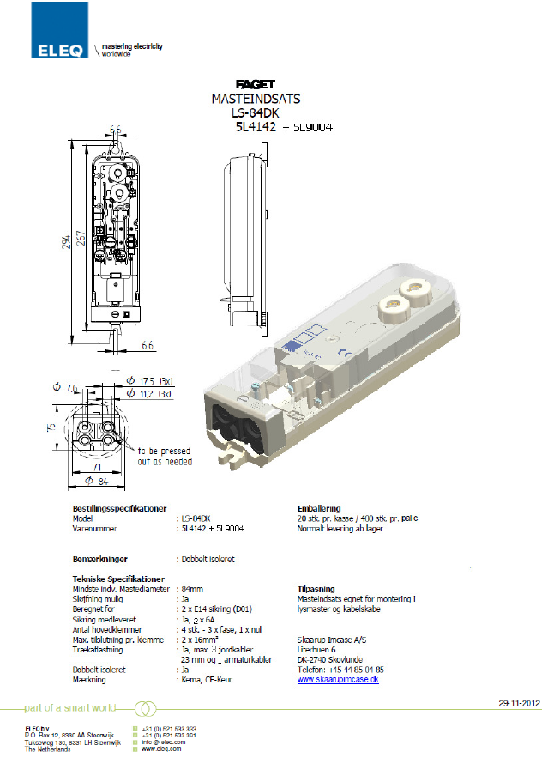

15.11 Bilag 6 Liftvogns rækkevide
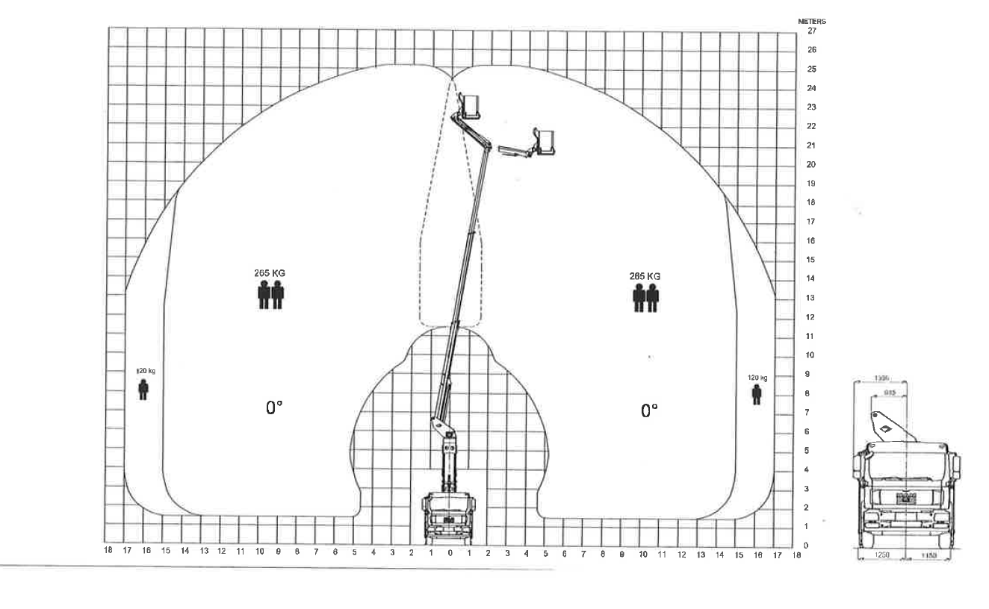

Belysningen på private fællesveje er omfattet af dette regelsæt, på baggrund af: Lov om Private Fællesveje af 04.11.2015: § 7 Vejbelysning (for private veje og stier) samt § 59 Belysning (for private fællesveje i byer og bymæssige områder).
Vejloven om offentlige veje af 27-12-2014, hvor § 92 beskriver kommunens ret til at forankre foranstaltninger til belysning på ejendomme langs offentlige veje.
På kommunale (offentlige) veje er det et krav at reflektansen skal være 0,09. I Københavns Kommune er asfalts reflektionsfaktor (”reflektansen”) q0 hævet til 0,095 fra 2014 og fremefter, idet der er mere lyst tilslag i asfalten.

